**Лабораторна робота №5**

**Динамічно зв'язувані бібліотеки.**

Мета: Вивчення роботи з DLL.

**Хід роботи**

1. Написати програмний продукт, який буде мати об'єктно-орієнтовану архітектуру. Обов'язкове створення та реалізація двох класів. Перший - інтерфейс, другий - обчислення.

2. Кожен клас має розташовуватися в окремій DLL.

3. DLL яка реалізує інтерфейс має завантажуватися разом з основною програмою.

4. DLL яка реалізує обчислення має завантажуватися пізніше, вже під час роботи програмного продукту, за вимогою користувача. А також після використання відвантажуватися з пам'яті. Перед завантаженням необхідно перевірити чи є вже бібліотека у пам'яті.

5. Підключити та використати будь які функції для прикладу, будь яку не власну бібліотеку.

6. При реалізації класу обчислень, використати алгоритм повного перебору, або сортування qsort, та використати породження багатьох потоків. Вивчити поведінку системи при граничному використанні пам'яті та породжених потоків. Показати графіки використання ресурсів. Проаналізувати залежності в них.

Створений програмний продукт який реалізовує підключення 3 ddl: Interface.dll підключається разом з програмою і інформує о підключені; Mathe.dll реалізує обчислення визначеного математичного прикладу, підключається за потреби; Sort.dll реалізує так зване бескінечне сортування масиву, головна задача створити масив і за допомогою великої кількість потоків навантажити систему.

Головне вікно програми:

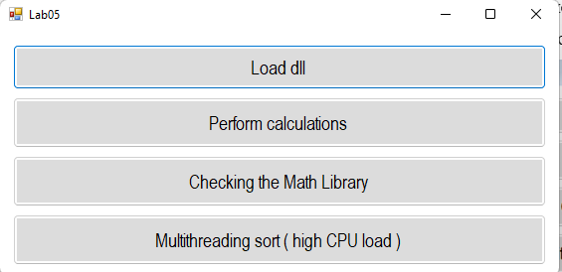

Лістинг програми:

|  |
| --- |
| namespace DllConnect  {  public partial class Form1 : Form  {  private string InfinitySortDllPath = $@"{Environment.CurrentDirectory}\InfinitySort.dll";  private string MatheDllPAth = $@"{Environment.CurrentDirectory}\Mathe.dll";  private Type InfinitySortType;  private object InfinitySortClass;  public Form1()  {  InitializeComponent();  try  {  string message = Interface.Interface.SayGreetings();  MessageBox.Show(message);  }  catch (Exception e)  {  MessageBox.Show(e.Message);  throw;  }  }  private void buttonLoadDll_Click(object sender, EventArgs e)  {  var currentProcess = Process.GetCurrentProcess();  var count = currentProcess.Modules.Cast<ProcessModule>().Count(module => module.FileName == InfinitySortDllPath);    if (count != 0) return;  Assembly InfinitySortDll;  try  {  InfinitySortDll = Assembly.LoadFile(InfinitySortDllPath);  MessageBox.Show("InfinitySort.dll is connected.");  }  catch (Exception exception)  {  MessageBox.Show(exception.ToString());  throw;  }  InfinitySortType = InfinitySortDll.GetType("InfinitySort.InfinitySort");  InfinitySortClass = Activator.CreateInstance(InfinitySortType);  }  private void buttonStartMultiThreading_Click(object sender, EventArgs e)  {  if (InfinitySortClass != null)  {  InfinitySortType.InvokeMember("Thread", BindingFlags.InvokeMethod, Type.DefaultBinder, InfinitySortClass, new object[] { });  }  else  {  MessageBox.Show("You need to connect a library!");  }  }  private void buttonCheckCalculations_Click(object sender, EventArgs e)  {  var currentProcess1 = Process.GetCurrentProcess();  var check = currentProcess1.Modules.Cast<ProcessModule>().Count(module => module.FileName == MatheDllPAth);  if (check != 0) return;  try  {  int messageMath = Mathe.Mathe.Calculate();  MessageBox.Show($"The result of the calculation 4 + 4 * 4 = {messageMath.ToString()}");  }  catch (Exception exception)  {  MessageBox.Show(exception.ToString());  throw;  }  }  private void buttonCheckMath_Click(object sender, EventArgs e) => MessageBox.Show($"The result of the calculation: Cos(60) = {Math.Cos(45)}");  private void Form1_Load(object sender, EventArgs e)  {  }    }  } |

Реалізація обчислення

Власною dll:

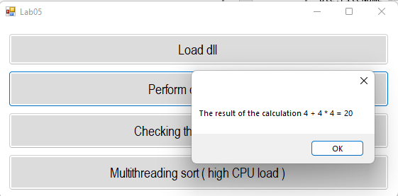

Сторонньої dll:

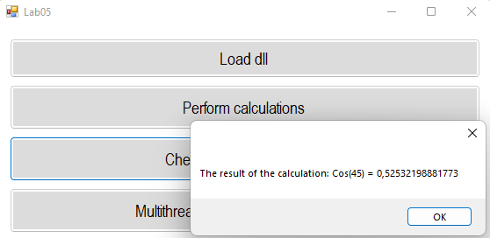

Результат запуску сортування і наватаження ни систему:

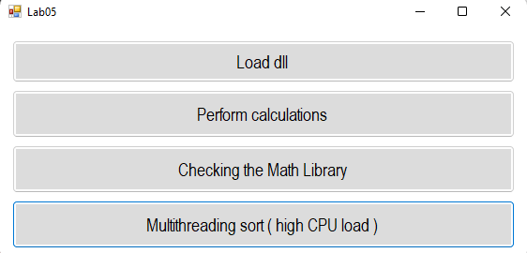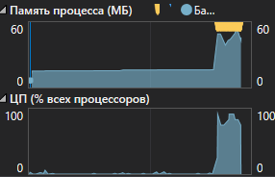

**Висновки:** вивчив основи роботи з DLL на мові C#.